EDI (éléments d’information) médias
Objet : Nouveau réseau Tango

A propos de la conférence de presse :

Présentation du nouveau réseau Tango
Mardi 28 juin, à 8h30,
Salle Madeleine Bres, Hôtel communautaire

Présents :

Franck Proust, président de Nîmes Métropole,
Jean-Marc Campello, vice-président, délégué aux mobilités et infrastructures de transports, conseiller municipal de la Ville de Nîmes,
Claude de Girardi, membre du bureau communautaire, déléguée au Transport routier de voyageurs urbains et péri-urbains, adjointe de quartier à la Ville de Nîmes,
Ludovic Martin, directeur du réseau Tango (délégataire Transdev)
Marc Duchenne, directeur général adjoint Environnement & Mobilités de Nîmes Métropole.

Objet :

Présentation des améliorations du réseau de transports en commun de l’Agglo qui prendront effet à la rentrée 2022, le lundi 29 août 2022.

- Ce sera la plus grande évolution du réseau depuis fin 2016 : un tiers de lignes régulières vont être améliorées et ces lignes représentent les deux tiers des déplacements du réseau.

Meilleures fréquences, itinéraires plus rapides, nouvelles dessertes : le réseau Tango va alors intégrer de nombreuses améliorations de dessertes et de fréquences pour mieux répondre aux besoins de mobilité. Pilotée avec le délégataire Transdev, cette nouvelle offre a la double ambition d’améliorer le réseau au plus près des besoins et d’attirer de nouveaux usagers.

Il réaffirme aussi l’engagement de l’Agglo vers la transition écologique, en incitant à l’utilisation des transports collectifs. Près de deux-tiers des habitants prennent toujours la voiture, alors que 7% embarquent à bord de Tango. Avant la crise sanitaire qui a perturbé la fréquentation, les bus Tango transportaient autour de 60 000 voyageurs par jour.

A propos du nouveau réseau Tango :

La Direction Mobilités de l’Agglo a engagé une réflexion pour améliorer le réseau de transports en commun Tango.

Objectifs :
- Répondre au plus près aux besoins de mobilité des usagers actuels
- Attirer de nouveaux usagers à court terme
- Penser les déplacements à plus long terme dans le Plan de mobilité (PDM) 2030

Enjeux :
- le Plan de mobilité (PDM) 2030 – outil de planification permettant d’organiser sur le long terme les déplacements dans l’Agglo –,
- la transition écologique, avec des solutions de transports soucieuses de l’environnement, de la qualité de l’air et du changement climatique.

Le contexte :

- Prolongement de la T2 :

Le projet de prolongement de la ligne de tram’bus T2 Diagonal, de la gare Nîmes-centre à la SMAC Paloma, chantier d’envergure dont l’inauguration est prévue en sept. 2022, était l’occasion de repenser le réseau dans sa globalité.

- L‘enquête ménages-déplacements (EMD) :

Elle a permis aux services de l’Agglo de disposer de données précises sur les pratiques de déplacement des habitants des 39 communes du territoire (5 300 personnes interrogées, 18 500 déplacements étudiés). Cf. En savoir plus ici.

- Consultation des usagers :

Pour co-construire nos transports en commun avec les habitants et les acteurs du territoire. C’est donc à l’épreuve des principaux intéressés que l’Agglo a soumis début 2022 les scénarios de dessertes élaborés avec son délégataire Transdev, exploitant du réseau Tango.

Chiffres-clés du nouveau réseau :
- 1/3 des lignes régulières concernées par les améliorations
- 2/3 des usagers concernés
- 10% d’offres kilométriques supplémentaires (7 809 000 Kms parcourus contre 7 049 000 Km aujourd'hui)
- Un effort de plus d’1 million d’euros pour renforcer l’offre de transport (Coût actuel du réseau : 41 M€)
- Un investissement d’environ 5M€ par an sur les trois ans à venir pour acquérir des véhicules de qualité, permettant d’assurer à la fois l’améliorer du réseau et accompagner les objectifs de transition énergétique de l’Agglo
NB : Acquisition prévisionnelle d’une quinzaine de véhicules à faible émission : minibus électriques, bus articulés…, qui arriveront progressivement, au rythme des délais de livraison (portés à environ une année en ce moment).

Nouveautés majeures :

- Création de 2 nouvelles lignes de Tram ’bus (T3 & T4), en complément des lignes T1 et T2, et prolongement de la ligne T2 jusqu’à Paloma ;
- Desserte renforcée des zones d’activités : création de desserte dans les zones d’activités : Saint-Césaire, et KM Delta (dont Mission locale jeune) à Nîmes et la Zone du Tec à Marguerittes et renforcement de desserte sur les zones d’activité Georges Besse, Grézan, Mas des rosiers / marché gare ;
- Création de desserte valorisant les bourgs centres.

Autres nouveautés :

- Nouvelles lignes dont :
- Une navette inter-villages reliée à Marguerittes et Paloma (Correspondance T2 & T4 pour les communes situées à l'Est de Marguerittes (Bezouce, Lédenon, Saint-Gervasy, Poulx, Sernhac, Cabrières), navette qui prend le relais des lignes 21 et 22 en heures creuses ;
- Une navette de desserte interne à Marguerittes connectée à T4 (ligne 20) ;
- Une navette inter-quartiers permettant plus de souplesse sur les horaires et les destinations aujourd’hui réalisés par lignes 79/83/84, qui prend le relais de laigne 17 en heures creuses ;
- Ligne 89 pour desservir le centre commercial Carrefour Nîmes Etoile, permettant de compenser la desserte de l’actuelle ligne 5 ne pouvant plus franchir le pont-rail de Saint-Césaire (hauteur des nouveaux véhicules incompatible) ;
- Navette marché Pissevin.

- Autres modifications de lignes :
- Ligne T1 : terminus A54 ;
- Caissargues desservie par la ligne T4 au lieu de T1 ;
- Ligne 16 maintenue, avec un nouveau terminus à Serre Cavalier ;
- Ligne 5 devient ligne 15 : extension de la desserte de Saint-Césaire + reprise de l'itinéraire de la 3 sur l'Est - Pont de Justice), T2 prend le relais pour desservir le CHU
- Ligne 4 devient Ligne 14 mais pas de changement de fréquence ni d’itinéraire
- Ligne 6 : amélioration de la fréquence (15 minutes au lieu de 20 minutes aujourd’hui en HP) + ajout de la desserte de Georges Besse et Ccial 7 Collines
- Ligne 8 : desserte du secteurSaint-Pierre-Utrillo sur Pissevin en remplacement de la ligne 3 : L8 propose une desserte directe vers les zones d’emplois et commerciales Ville active et Mas de Vignoles ; T2 prend le relais pour les liaisons vers le centre-ville
- Ligne 11 : fréquence de desserte doublée (Bernis / Milhaud / Nîmes) ; terminus à Feuchères, donc meilleure fiabilité de la ligne
- Ligne 10 complètement revue, desserte systématique du Mas d’Escattes ; itinéraire par Serre Paradis / Vincent Faïta / Gambetta / Gare ; suppression du passe sous le Pont rail de Courbessac, pour les même raisons que la ligne 5
- Ligne 32 : fréquence améliorée pour la desserte du Mas de Ville (30 minutes même en heures creuses, y compris en périodes de vacances scolaires) + itinéraire prolongé sur l’Ecusson (Porte Auguste)Amélioration de la Ligne 88, desserte complétée par le secteur Bellini / Messagers au lieu de la ligne 8, fréquence améliorée sur ce secteur avec L88
- Ligne 41 : prolongement de l’itinéraire pour desservir le nouveau quartier des Amoureux à Garons
- Amélioration de l’offre sur réservation concernant certaines lignes desservant les garrigues nîmoises

- Autres lignes où la fréquence est améliorée :
- la T2 passe à 7' de fréquence en heures de pointe contre 10 à 12 minutes aujourd'hui

- 1 hub central : station « Musée Romanité » où toutes les lignes de Tram’bus "T" transitent

NB : T4 ne sera pas exploité en bus articulé à la mise en service, les délais de livraison étant allongés de quelques semaines (date prévisionnelle de réception : octobre). Dans l’attente, il faudra patienter avec des véhicules standards, restant confortables et performants au gaz.

Enjeu > Amélioration de la qualité des transports et performance de notre réseau qui s’inscrit dans la démarche de transition énergétique, portée par Nîmes Métropole, de renouveler son parc pour remplacer du matériel vieillissant et peu confortable.
Carte du nouveau réseau :

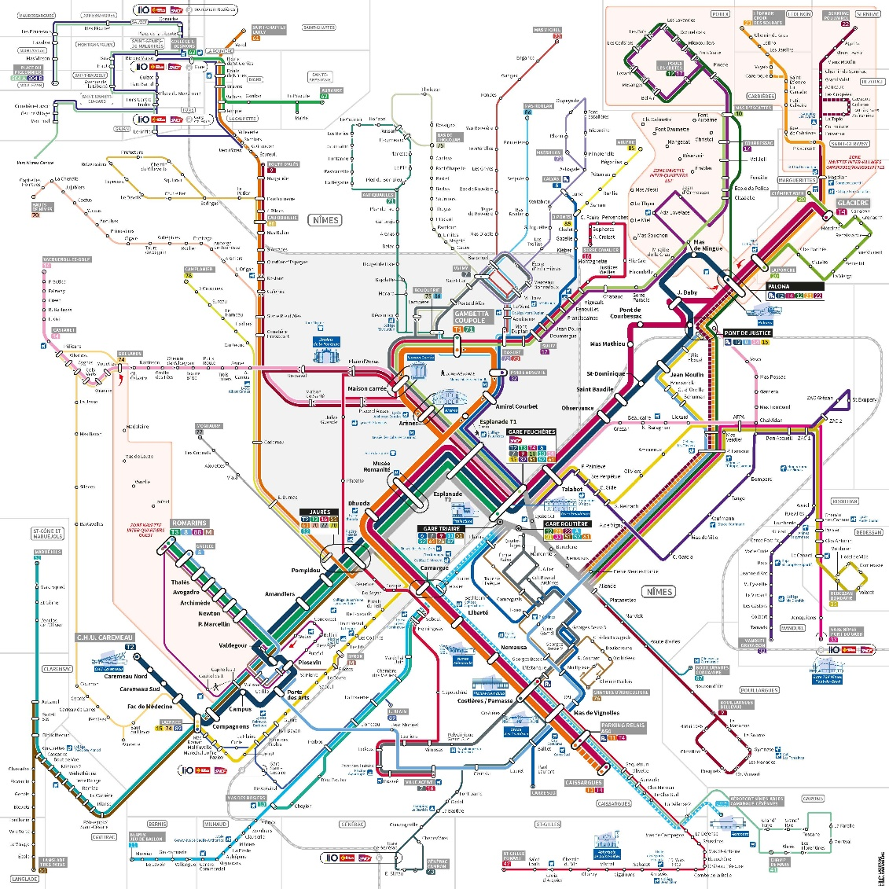
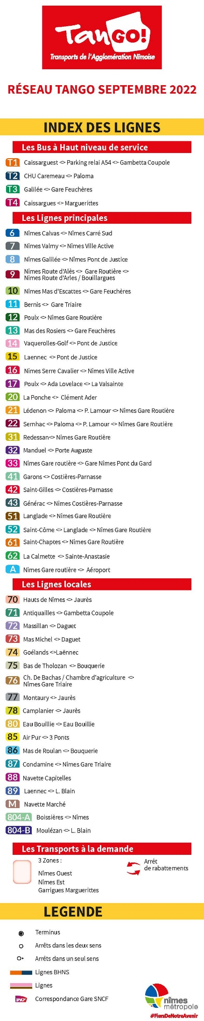
A propos de la consultation Tango

La consultation a démarré par la présentation aux élus de chaque commune de la démarche engagée. Du 25 janvier au 15 février 2022, 15 ateliers ont ensuite été organisés à destination du public, sur 9 secteurs formant le territoire.

Des ateliers de travail ouverts au public sur inscription (usagers comme non usagers), et animés par les représentants de Nîmes Métropole, de Transdev et de l’agence Wonderful, partenaire de l’Agglo dans l’organisation de cette opération.

Conçus en fonction des spécificités de chaque secteur, ces ateliers ont permis d’ajuster et/ou de confirmer les choix retenus pour le futur réseau Tango en même temps qu’ils ont été l’occasion d’alimenter une réflexion à plus long terme sur le PDM 2030.

Chiffres clés de la consultation :

- 13 ateliers + 1 plénière des maires
- 39 heures d’échanges
- 362 inscrits / 246 participants
- 155 contributions écrites
- 199 grilles de participation active complétées

Points forts de la consultation :

La consultation a permis des échanges directs avec les responsables et a été saluée par 70% des participants (139 avis positifs/199 grilles). Les consultations ont amené à une prise de conscience générale sur l’enjeu des transports en commun sur notre territoire.
Les objectifs du futur réseau Tango étaient clairs pour la moitié des participants et pertinents pour 1/3, par ordre de priorité :

- Adapter le réseau aux besoins des habitants et plus particulièrement la clientèle active afin qu’ils privilégient les transports en commun

- Offrir des liaisons plus directes et plus rapides

- Inciter à l’utilisation d’autres modes de transports

- Mieux lutter contre la pollution

Principales demandes des participants :

- Fréquence :
Faire évoluer la fréquence pour inciter à un usage plus massif des transports en commun.

- Régularité/Fiabilité :
Solutionner les retards et améliorer les services. Les usagers souhaitent une communication plus importante lorsque des déviations sont mises en place et lorsque des arrêts de bus sont supprimés ou reportés.

- Fluidité :
L’offre devrait mieux s’adapter à la fréquentation. Idée mis en avant : développer des priorités aux feux pour les bus avec un système de détection qui pourrait apporter de la fluidité.

- Intermodalité :
Avoir une meilleure coordination des horaires de trains ; Plus de pistes cyclables ; De nouveaux parkings relais ; Des rabattements vers le réseau structurant, avec parking relais pour bénéficier de fréquences plus importantes.

- Services :
Une plus grande amplitude horaire (une desserte le soir et le dimanche) et de renforcer la fréquence pendant les vacances scolaires, ainsi qu’une amélioration de la sécurité.

- Accessibilité :
Aménagements sur certains secteurs pour qu’ils soient accessibles (notamment les zones d’activités et les villages éloignés) ; liaisons de villages à villages ; renforcement de l’offre Handigo pour permettre une réservation plus flexible et l’accès à tous les types de handicap.

- Tarification :
Une tarification plus attractive (le projet de navette gratuite au centre-ville de Nîmes est très apprécié) ; des points de recharge des cartes d’abonnement en périurbain.

- Informations :
Davantage de clarté en termes d’affichage aux arrêts et une communication de pédagogie sur le fonctionnement du réseau et d’incitation à l’utilisation des transports en commun ; Des réunions d’échanges régulières ;
Meilleure communication sur les sites internet de Nîmes Métropole et de Tango ;
Sur l’appli Tango, un tuto pour l’utilisation de l’onglet « trafic en temps réel ».

Les arbitrages de l’Agglo (les principales réponses apportées) :

- Réseau armature renforcé (avec la création des lignes T3 et T4 Caissargues – Marguerittes) :

Performantes sur les temps de trajets, les lignes de Tram’bus T1 et T2 forment un atout majeur du réseau Tango, reconnu par les habitants lors des ateliers de concertation. L’ouverture dès la fin août du second tronçon de la ligne de tram’bus T2 va permettre de relier la gare centrale de Nîmes à la grande salle des musiques actuelles Paloma mais aussi de relier l’Est et l’ouest de la ville, le CHU avec les principaux quartiers.

Les lignes de Tram'bus seront désormais au nombre de 4, grâce à l’utilisation de certains tronçons des plateformes T1 et T2. Cela permet à Tango d’offrir deux nouvelles lignes, baptisées T3 et T4, et d’accentuer les connexions et la multi-modularité du réseau. Objectif : répondre à une demande de liaison express vers le centre-ville.

La nouvelle ligne T3 reliera toutes les 15 minutes Valdegour, dont les habitants sont très utilisateurs de Tango, à Feuchères. Elle divisera le temps de trajet par deux. De son côté, la nouvelle ligne T4 offre de relier Caissargues à Marguerittes via Feuchères, et proposera de nouvelles possibilités au niveau de la gare pour rejoindre le sud de la ville et de l’agglomération sans correspondance. Elle circulera toutes les 15 mn heure de pointe et 30 mn en périodes creuses.

En outre, la T2 améliorera sa fréquence : 7 minutes en période haute et 10 minutes en heures creuses (au lieu de 10 à 12 mn aujourd’hui).

- Desserte des zones d’activité et d’emploi

Cela faisait partie des besoins exprimés par les habitants lors des ateliers, comme des engagements de Nîmes Métropole. Le Mas des rosiers/Marché Gare, Saint-Césaire, KM Delta à Nîmes et la Zone du Tec à Marguerittes, jusqu’ici non couvertes par Tango, seront désormais accessibles en transports en commun, et Georges Besse et Grézan voient leurs dessertes existantes améliorées.

La ZAC de Saint-Césaire sera reliée par la ligne 15 à la gare centrale de Nîmes toutes les 15 à 20 minutes. Une nouvelle ligne 13 reliera elle Marché Gare, la zone KM Delta à la gare Nîmes-Centre à une fréquence de 30 minutes. Les travailleurs et visiteurs du Parc Georges Besse, où passe déjà la ligne 7, auront l’option d’emprunter la ligne 6 existante, grâce à trois arrêts supplémentaires créés dans la zone.

Enfin, la ligne 32 concernant l’Actiparc de Grézan et ses 110 entreprises se voit ajouter des horaires, avec un futur nouvel arrêt.

- Déplacements inter-villages & lignes spécifiques pour les bourgs centres

Autre nouveauté, la navette centre-ville interne créée à Marguerittes, connectée avec la T4, qui reliera les communes au centre-ville de Nîmes.

Dans une seconde phase, le secteur Leins Gardonnenque et ses bourgs-centres de Saint-Geniès-de-Malgoirès et de la Calmette, profiteront d’une navette inter-villages qui sera connectée aux gares TER de Saint-Geniès-de-Malgoirès et de Fon s(il sera par exemple possible de se rendre depuis Poulx à Marguerittes, depuis Ledenon à Bezouce ou depuis le Mas de Lauze à Goélands).

Enfin, une étude est actuellement menée avec la commune de Saint-Gilles concernant l’opportunité d’y créer une navette à l’horizon 2025.

Il est également prévu de desservir l’hyper-centre de Nîmes grâce à une navette. Son parcours empruntera des rues non desservies par les autres bus : l’avenue Carnot, les rues Richelieu et Nationale, Les Halles et La Placette notamment.

Mais aussi :

- Des points de correspondance revus et simplifiés
- De nouvelles destinations possibles (ex : Km Delta et Mission Locale Jeunes)
- Plus de fréquences ; temps de parcours réduits
- Réseau plus rapide, plus proche, plus connecté

A propos de la valeur ajoutée des lignes T pour notre Agglo :

Un projet « écométropole » structurant et revitalisant

Mobilité de demain, durable, citoyenne et inclusive. La ligne T2 par exemple, va traverser des quartiers prioritaires de la politique de la ville avec une population et une densité importante afin de mieux les relier à la ville, comme le Chemin-Bas ou Pissevin. Elle permet de connecter ces quartiers, en déployant un parcours à échelle humaine, comme un liant de proximité.

T2 : un projet primé pour son exemplarité environnementale :

- Trophée Or du cadre de vie
- Certification HQE infrastructure, qui certifie que le projet intègre les enjeux de développement durable : management responsable, respect de l’environnement, qualité de vie et performance économique
- Grand Prix IMBP 2020
- Label 2EC (Engagement économie circulaire)

Un mode de transport inclusif et respectueux de l’environnement :

Avec les lignes T et leur dispositif de parking-relais, nous incitons à passer de la voiture aux transports collectifs là où ils sont le plus pertinents : pour l’accès au cœur de l’agglomération. C’est indispensable pour que notre territoire reste attractif, que la qualité de vie soit préservée.

Des bus à haut niveau de service (BHNS)

T3 et T4 bénéficieront des plateformes en site propre de T1 et T2.

Des bus plus propres et moins sonores

Ce sont les mêmes bus qui circulent déjà sur la ligne T2 CHU Caremeau – Gare centrale de Nîmes, qui emprunteront la nouvelle voie : 10 BNHS bi-articulés de 24 mètres dotés d’une motorisation hybride électrique/gaz plus écologique, permettant d’accueillir près de 150 voyageurs à chaque trajet. A ces 10 tram’bus propres s’ajoutent 19 véhicules au biogaz, plus 6 en cours d'acquisition (horizon mars 2023). L’Agglo mène également une réflexion pour remplacer les bus T1 par des véhicules électriques.

Un meilleur partage de la voirie :

Les cycles sont intégrés dans les voies BHNS et les trottoirs sont élargis et aux normes d’accessibilité PMR sauf contraintes avérées. Les aménagements urbains sont conçus pour être accessibles et agréables aux usagers.

